GERARD DESBAT
16 ter rue Danielle Casanova
94170 le Perreux
Tel : 06 62 29 10 24
Internet : desbat@awacs.com
Book : http://www.awacs.fr/desbat/

Depuis 1997
Web Designer / Ergonome

 | Peugeot Citroen  intranet  . Recherche ergonomique  . Design  - Maquettage  . Intégration
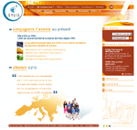 | PORTAIL INTERNET SYLIS.COM  . Création d'une identité graphique  http://www.sylis.fr
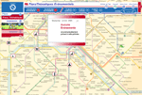 | RATP Plan thématique  . Recherche ergonomique  . Design  - Maquettage  . Faisabilité
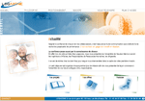 | LOGAXONE  . Création d'une identité graphique  http://www.logaxone.com/
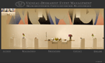 | VIGNEAU-DESMARETS  . Création d'une identité graphique  - Intégration DHTML  http://www.vdem.fr/
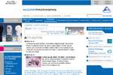 | INTRANET ALCAN  Création d'une identité graphique et ergonomique  Et intégration
 | INTERNET IVARI  . Cahier des charges  . Création d'une identité graphique et ergonomique  . Rédactionnel  . Intégration  http://www.ivari.com/
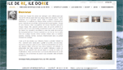 | ILE DE RE ILE DOREE  . Cahier des charges  . Création d'une identité graphique et ergonomique  . Intégration html CSS  . FLASH  http://www.iledere-iledoree.com/
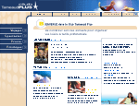 | EXTRANET CLUB BANQUE DU NORD  . Création d'une identité graphique et ergonomique  VISUALISER
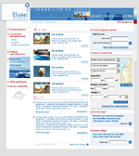 | INTERNET israel-nadlan  . Création d'une identité graphique  http://www.israel-nadlan.com/home.php
 | Design (charte graphique et intégration DHTML)  L’Internet ARCO  http://www.crmultimedia.com/demo/arco/
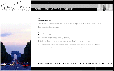 | INTERNET Simon Thomas  Design et Intégration (flash)  http://www.simonthomas.fr
 | INTERNET MEY CLUB  Création d'une identité graphique  Et intégration  http://www.meyclub.com/
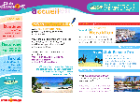 | Design (charte graphique) de  L’Internet MARMARA
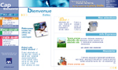 | .Design (charte graphique) de  L’Internet AXA (cap exclusivité)  http://cap.axa.fr
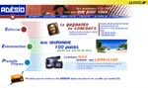 | .Design (charte graphique) de  L’Internet LA POSTE (ADESIO)
 | SENAT  Design et intégration HTML  (le sénat en direct) senat.fr
SENAT

Design et animation
du journal interne du SENAT
Design (charte graphique) de
L’Internet CREDIT DU NORD (en cours de réalisation)

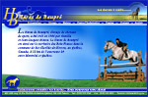 | Design (charte graphique) et intégration de  L’Internet HARAS DE BAUPRE (en cours de réalisation)
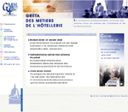 | Design et intégration (charte graphique) de  L’Internet GRETA (en cours de réalisation)
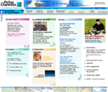 | Design (charte graphique) de  Poitou Charente (maquette)
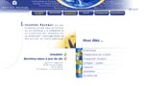 | Portail Internet PASTEUR  . Conception et réalisation :  . Charte graphique et ergonomique  . Portail Internet de l'Institut Pasteur  . Intégration pages d'accueils  http://www.pasteur.fr
 | Portail Intranet PASTEUR  . Conception et réalisation :  . Portail Intranet de l'Institut Pasteur  (intranet
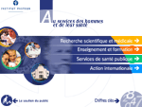 | PASTEUR  Design (charte graphique)  des bornes musées PASTEUR (flahs)
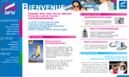 | BFM  Design (charte graphique) et intégration  de L’Internet BFM (club BFM)  http://www.clubbfm.com/
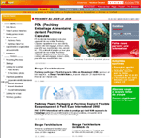 | PECHINEY  Design et intégration HTML  de L’Intranet PECHINEY

 | PECHINEY  Création d'une identité graphique et ergonomique et intégration  . Direct Manager Pechiney  (en cours de réalisation)
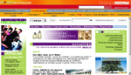 | PECHINEY  Design et intégration  de L’Intranet PACK PECHINEY
 | Design (charte graphique) et intégration  de L’INTRANET CAISSE D’EPARGNE
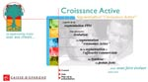 | Design (charte graphique et intégration )  L’INTRANET CAISSE D’EPARGNE  OFFRE 1
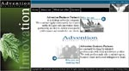 | Design (charte graphiqueet intégration) de  L’Internet ADVENTION (flash)  http://www.adventionbp.fr/
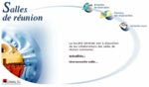 | Design (charte graphique et intégration) de  L’Intranet Société Générale
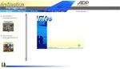 | Design (charte graphique et intégration) de  L’Intranet Société Générale

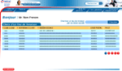 | .Design (charte graphiqueet intégration) de  L’extranet INITIAL SERVICES TEXTILES
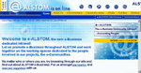 | Design (charte graphique et intégration) de  L’Intranet ALSTOM
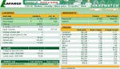 | Design (charte graphique et intégration) de  L’Intranet LAFARGE
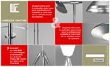 | Design (charte graphique) de  L’Internet LUMIERE & FONCTION  http://www.lumiereetfonction.fr
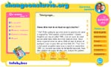 | CHANGEONSLAVIE  . Réalisation de l'Internet changeons la vie ( 1 page )  . Création d'une identité graphique  http://www.changeonslavie.org
 | SUPTEC  . Création d'une PAGE D'ACCUEIL FLASH  http://www.suptec.fr
 | Design (charte graphique et intégration) de  L’Internet EDIAGEN

